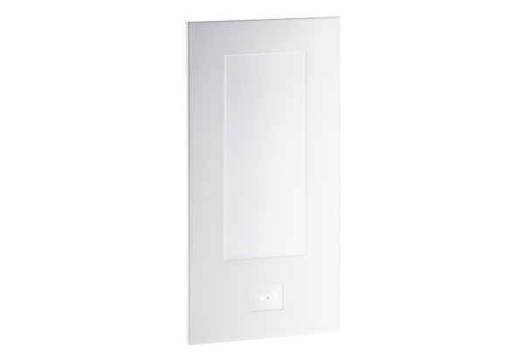Osłona WS 75 UPAOpakowanie jednostkowe: 1 sztukaAsortyment: K
Numer artykułu: 0093.1618Producent: MAICO

